БЕРЕГИ СВОЮ ЖИЗНЬ

Обстановка с пожарами и их последствиями в Свердловской области.
За 3 месяца 2019 года на территории Свердловской области зарегистрировано 1626 пожаров.
При пожаре погибли 83 человека, в том числе 3 ребенка.
69 жителей Свердловской области получили травмы различной степени тяжести, детей среди травмированных нет. Материальный ущерб от пожаров и их последствий составил 188,28 млн. руб.
Подразделениями пожарной охраны на пожарах эвакуировано 1859 чел., спасено 214 чел. и материальных ценностей на сумму более 9,6 млн. рублей.


Как обеспечить защиту помещения от огня?
Помимо неукоснительного соблюдения правил пожарной безопасности, рекомендуется оборудовать помещения автономным пожарным извещателем – эффективным прибором для предупреждения и обнаружения возгораний.
Автономный пожарный извещатель (АПИ) – это специально устройство, реагирующее на определенный уровень концентрации продуктов горения, в корпусе которого объединены автономный источник питания и все компоненты, необходимые для обнаружения пожара и непосредственного оповещения о нем.
Задача автономных пожарных извещателей - привлечь внимание человека при возникновении пожара. Стоимость невелика, однако в случае опасности, они могут реально спасти жизни людей! Дым при возгорании поднимается вверх и сталкивается у потолка, а потом опускается вниз. Поэтому целесообразно установить пожарный извещатель на потолке. Правила эксплуатации пожарных извещателей достаточно просты а их стоимость неизмеримо ниже, чем потери даже самого небольшого пожара.
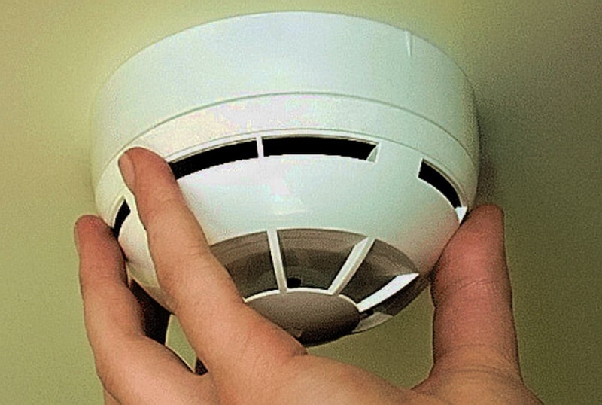

Единый номер вызова экстренных служб
112

